4th-order Runge-kutta法による運動ソルバについて

# プログラム概要

このプログラムは分類的には、「空力計算と運動計算の弱連成計算」になると思われます。物理学上では運動方程式は物質量や初期条件さえ揃えば物体の運動を予測できますが、航空機でも同様のことが言えます。ただ航空機について注意しなければいけないのが、回転を考慮すると、迎角などの姿勢変化が起こり、機体に働く力が時々刻々と変化するため、膨大な数の空力評価を行う必要があるということです。これを簡略化できないかと考えた結果、完成したのがこのプログラムです。なおこのマニュアルについてはあいまいな部分や、プログラムについて説明しきれていない部分も多々あります。できるだけマニュアル頼りにならず、ソースコードを参照しながら改善と実行をしていただけるとありがたいです。

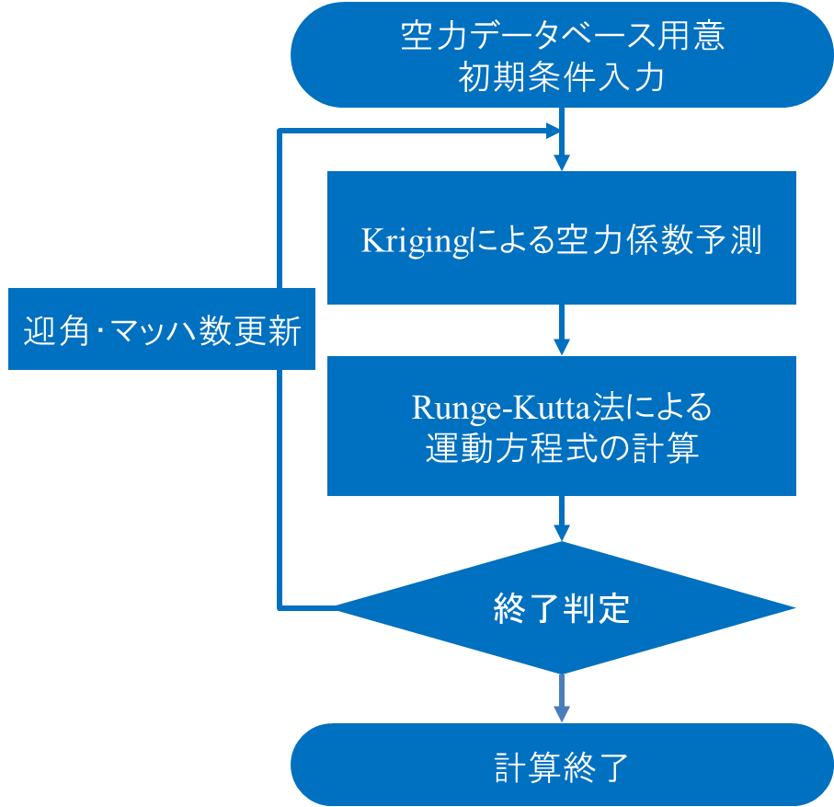

# 実行手順

## 必要なインプットファイル　　※（）内は使用するプログラム

### inputopt.txt（skriging2.1.exe/eis.exe）

### table.txt（skriging2.1.exe）

### initial_cond.inp（6DoF_EOM.exe）

### btheta（eis.exe）

## ファイルの中身（※inputopt.txt, bthetaはKrigingについてのマニュアル参照）

### initial_cond.inp

計算対象の航空機の様々な緒元を入力してあるテキストファイルです。かなり細かな設計が必要になるので、簡略化できるといいかもしれません。また、プログラムもかなり未熟なので、実際にソースコードを読んでもらい、改良点はどんどん改良してください。

0 !機体諸元・環境設定===================================================

1.094563749 9.8 !空気密度,重力加速度

340 !代表音速

78000 !機体重量

301 !代表面積

7.15 45.8 !機体MAC長、翼スパン

478000 1419000 1803000 !主慣性モーメント

0 47800 !慣性乗積

0 !慣性乗積2

10 0.0001 0.01 !計算終了時間（飛行時間）、計算刻み幅、空力係数更新間隔

100 0 0 !初期速度（u, v, w)

0 30 0 !初期角速度(p, q, r)

0 0 0 !初期角度（ロール,ピッチ,ヨー）

0 0 4000 !初期位置(x, y, z))

### Table.txt(x, y, z 軸それぞれに対応する3つが必要※例としてx軸に関するものを紹介)

それぞれの空力係数に関するbthetaを計算するために以下のようなTable.txtを3つ用意します。今回の場合dv1=迎角、dv2=マッハ数、obj1=Cx、obj2＝Cl（モーメント）としてTable.txtを作成してあります。Y軸方向、Z軸方向にもそれぞれ同様にしてTableを作成し、6つのbtheta（btheta_cx, btheta_cy, btheta_cz, btheta_cl, btheta_cm, btheta_cn）を作成してください。

36 以下36データ存在するという宣言

1 -8 0.4 0.013 0 行数　dv1 dv2 軸力（Cx）　モーメント（Cl）

2 -4 0.4 -0.012 0 ※今回の研究ではdv1= 迎角、dv2=マッハ数

3 -2 0.4 -0.019 0

4 -1 0.4 -0.02 0

5 0 0.4 -0.021 0

6 1 0.4 -0.021 0

7 2 0.4 -0.019 0

8 4 0.4 -0.014 0

9 8 0.4 0.01 0

10 12 0.4 0.051 0

11 16 0.4 0.106 0

12 20 0.4 0.168 0

13 -8 0.8 0.012 0

14 -4 0.8 -0.013 0

15 -2 0.8 -0.019 0

16 -1 0.8 -0.021 0

17 0 0.8 -0.022 0

18 1 0.8 -0.021 0

19 2 0.8 -0.02 0

20 4 0.8 -0.015 0

※↓以下36データ目までは省略

## 実行時の作業手順

* 数値計算によりから各軸方向空力係数を求める（cl,cm,cn,cx,cy,cz）
* テーブル作成→各空力係数についての6つのbtheta作成
* 実行ファイルのある階層にbtheta, table.txtを移動
* 「6DoF_EOM.exe実行」

# プログラムの説明

## メインプログラム

メインプログラムでは

### 他のサブルーチンで使う変数の定義（deg、rad入れ替え用の変数の定義、計算回数divの定義）

### 初期値の定義

### サブルーチン呼び出し

のみを行っています。

それぞれの数学的な処理や、ファイルの呼び出しなどはサブルーチンにて行っています

## サブルーチンについて

### ini_cond

インプットファイル「initial_cond.inp」を読むだけのサブルーチンです。フォーマットが間違えている場合、「initial_cond_format.inp」を作ります。

### cal_init

ini_condにて定義された初期値から1ループ目の計算用変数を定義します。

### coef_pred

外部プログラム「eis.exe」を用いて、次のループの空力係数の値を定義します。予測方法である「kriging」「EI値」については他のマニュアルを参照してください

### rk4

4次精度ルンゲクッタ法を用いて、6自由度（3軸並進、3軸回転）の運動方程式を解きます。計算する運動方程式は直前にあるfunctionにて定義されています。

### out_body_coord

機体座標系における、速度・各角加速度・姿勢角を出力します。また、以下の「rot_iner」へ引き継ぐための中間ファイル「fort.301」を出力します。

### rot_iner

out_body_coordを読み込み、各時間における機体座標系速度を、慣性座標系へと変換します。

### out_tra

rot_inerから計算された値を「tra.csv」「tra.dat」として出力します。